UNIVERSIDAD AUTÓNOMA DE QUERÉTARO  FACULTAD DE INGENIERÍA  Laboratorio de Cálculo Diferencial | 

Nombre del Alumno | Zuñiga Fragoso Diego Joel | Grupo | 511
Fecha de la Práctica | 15/11/2022 | No Práctica | 9
Nombre de la Práctica | Cálculo de Límites funciones racionales
Unidad | Límites
OBJETIVOS
Reconocer el concepto de límite unilateral, por aproximación y gráfica
EQUIPO Y MATERIALES
Computadora con Office, Scientific WorkPlace
- Escribe la función 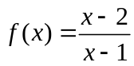 y defínela: Compute> Definitions> New definition
- Calcula el limite de la función en 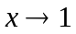: 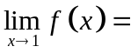 ¿Qué crees que significa que el resultado sea: undefined?
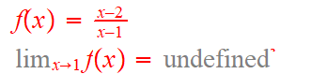
Significa que los limites laterales no son iguales por lo que no existe el limite en ese punto de la función.

- Para explicar la diferencia entre estos resultados, vamos a resolver calcular los límites laterales por aproximación.
  - Límite por la izquierda: Realiza la tabulación de la función dando valores menores a 1. . Escribe f elige la matriz de 1 columna y 6 renglones. Escribe en cada casilla los valores cada uno de los valores del dominio de y realiza el cálculo con Compute> Evaluate.
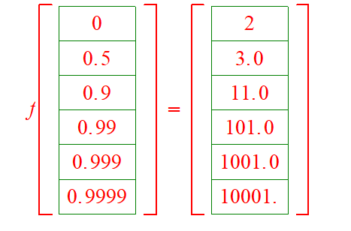
Cuando ¿a qué valor se aproxima la función? Al ∞
Ahora calcula 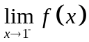 ¿Concuerdan los resultados obtenidos?
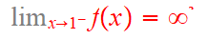SI

  - Límite por la derecha: Repite el procedimiento anterior pero ahora la tabulación será para valores mayores a 1. 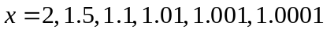. Escribe f elige la matriz de 1 columna y 6 renglones. Escribe en cada casilla los valores cada uno de los valores del dominio de y realiza el cálculo con Compute> Evaluate.
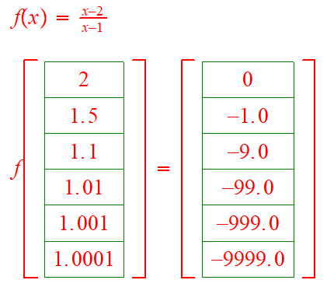
Cuando ¿a qué valor se aproxima la función? Al −∞
Ahora calcula 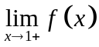 ¿Concuerdan los resultados obtenidos? 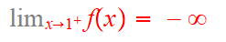 SI
  - Grafica la función f(x)
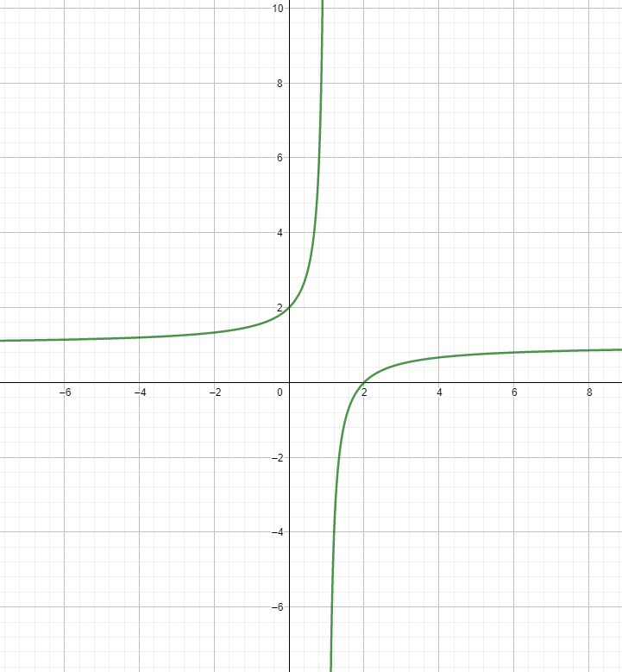

  - Compara los resultados obtenidos en los incisos a, b y c ¿Son iguales? ¿Existe el límite de la función en ese valor de x?
No existe, pues sus límites laterales son distintos

  - Explica en qué casos la indeterminación se debe a un agujero en la función y en cuáles porque la función crece o decrece infinitamente
Cuando existe una indeterminación, es cuando en ese valor de x existe un problema de existencia, ya sea que sea una división con denominador 0, o que sea una raíz de un valor negativo.
La función crece o decrece infinitamente, cuando esta cerca del valor de x que le provoca problemas de existencia en una división.
Ejercicios
Calcula los límites de las funciones

- 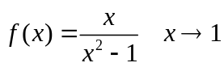
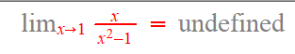
- 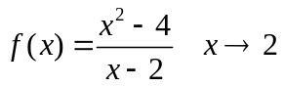
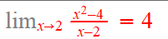
- 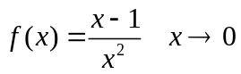,
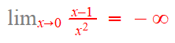
- 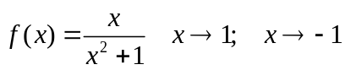
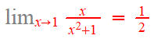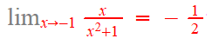

CONCLUSIONES
Los limites son un tema muy interesante, y que nos pueden ayudar a saber muchísimas cosas sobre una función, desde sus asíntotas horizontales y verticales, hasta la pendiente en cada punto mediante la definición de la derivada, por lo que aprenderlos y dominarlos nos ayudará a saber cómo será una función gráficamente sin la necesidad de tabular o calcular cada punto de este.
EVALUACIÓN DE LA PRÁCTICA
Se evaluará el documento con los datos solicitados, las gráficas y conclusiones enviado a través del Campus Virtual

